Деятельность обучающегося соответствует требованиям | 6-7 баллов
Выполнены отдельные операции | 3-5 баллов
Деятельность обучающегося не соответствует требованиям | 0-2 балла

Ваш приятель планирует устроиться на предприятие, работники которого подвергаются вредному воздействию вибрации. На здоровье он не жалуется, но не собирается работать на этом месте долго, считая его хорошим стартом своего профессионального продвижения. Кроме того, он рассчитывает получать все положенные компенсации и льготы, правда пока не понимает, какие именно.
Готовясь к разговору в отделе кадров, приятель попросил вас помочь ему разобраться, на какие льготы и \ или компенсации он, согласно законодательству, может претендовать.
Бегло просмотрите ссылки, выданные поисковой системой в ответ на ваш запрос. Запишите номера ссылок, которые вы откроете для детального изучения.
На выполнение задания отводится 3 минуты.

________________________________

1. | 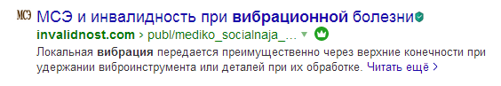
2.
3. | 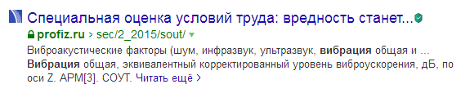  Виброакустические факторы (шум, инфразвук, ультразвук, вибрация общая и локальная). При проведении СОУТ согласно Классификатору виброакустические факторы идентифицируются как вредные и (или) опасные только на рабочих местах, на которых имеется технологическое оборудование, являющееся источником указанных факторов. Что подразумевается под таким технологическим оборудованием Методика не поясняет. Является ли технологическим оборудованием, например, принтер…
4.
5. | 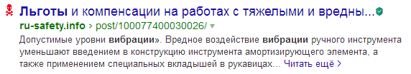
6. | Несоблюдение администрацией предприятия требований закона о проведении мероприятий по профилактике расценивается как нарушение правил по охране труда. За это трудовой инспектор в соответствии со статьей 5.27 КоАП РФ вполне может наложить штраф от 5 до 50 МРОТ…  Руководитель предприятия составляет поименный список работников, контактирующих с вредными производственными факторами (шум, вибрация)...
7. | 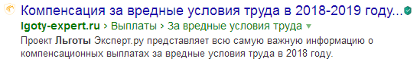
8. | К сожалению, не везде ведется и производственный контроль, в том числе лабораторные исследования и испытания за вредными производственными факторами ... Такие факторы производства, как шум, общая и локальная вибрация, замеры искусственной освещенности, электромагнитных излучений, показатели ...

